大阪の統計データ集 データの探し方

分野 | 経済 | 項目 | 販売額（百貨店・スーパー）
データ元 | 近畿経済産業局
URL | https://www.kansai.meti.go.jp/1-7research/daiten/oogatakouri.html
最終更新日 | 令和7年5月30日

1 | 月次（速報）データの探し方  ※ここでは2025年2月の速報データを探します
① | 最新情報内の速報資料＞月次＞「2025年2月分速報」（下図のA）をクリック。
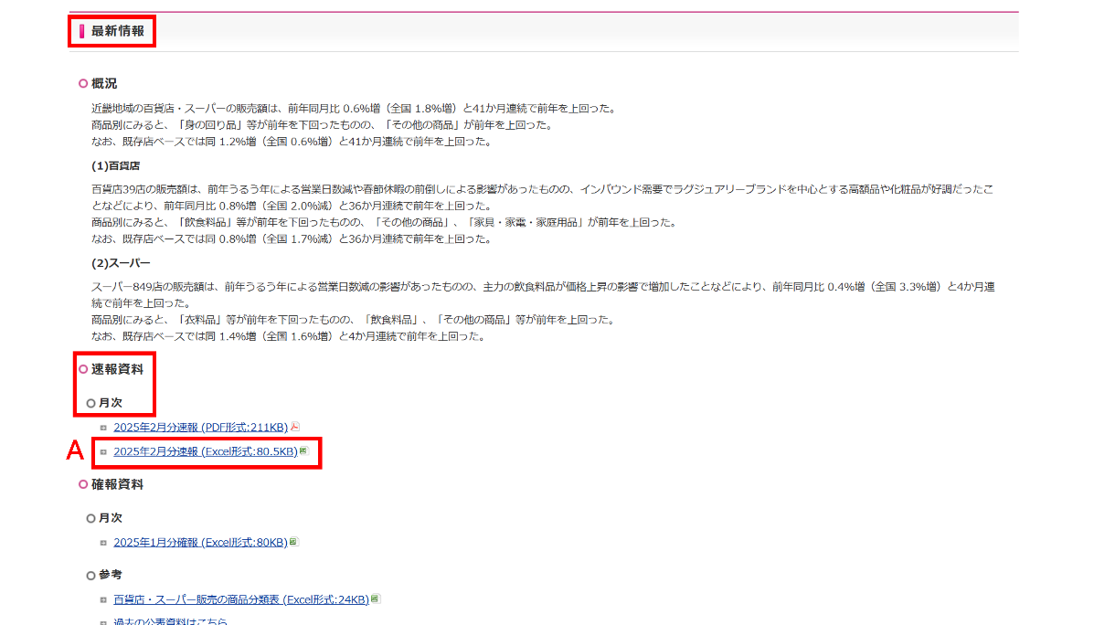
「統計・経済動向」（近畿経済産業局）https://www.kansai.meti.go.jp/1-7research/daiten/oogatakouri.htmlを加工して作成
② | 「府県別、業態別」シートに、大阪府の百貨店・スーパー別の販売額や前年比（下図のB）があります。
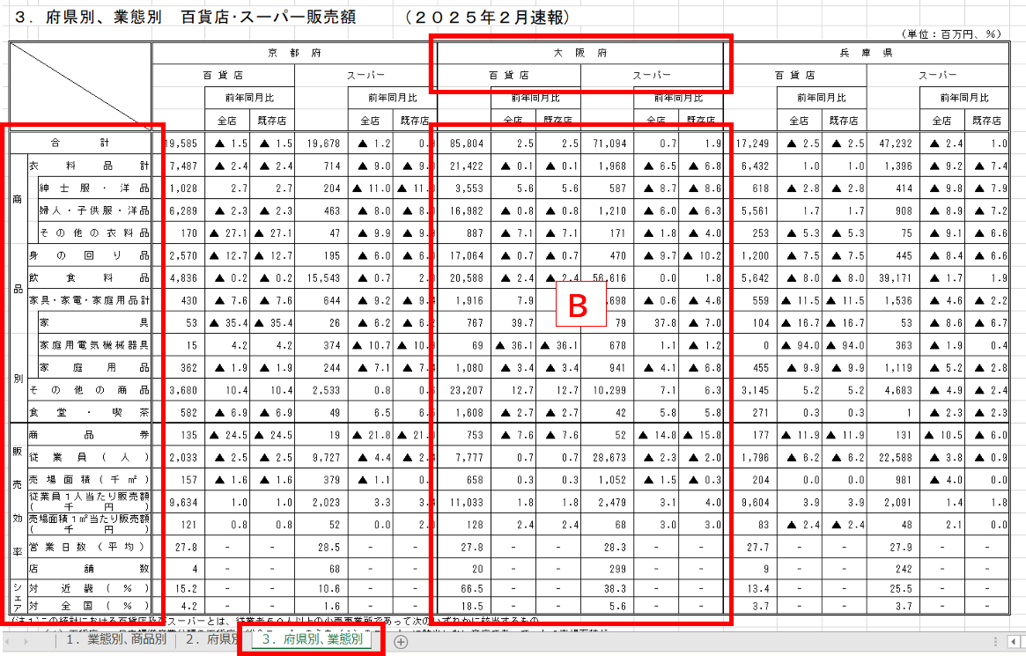
「2025年2月分速報」（近畿経済産業局）https://www.kansai.meti.go.jp/1-7research/daiten/sokuhou202502-zk.xlsを加工して作成
2 | 月次（確報）データの探し方  ※ここでは2025年1月の確報データを探します
① | 最新情報内の確報資料＞月次＞「2025年1月分確報」（下図のA）をクリック。
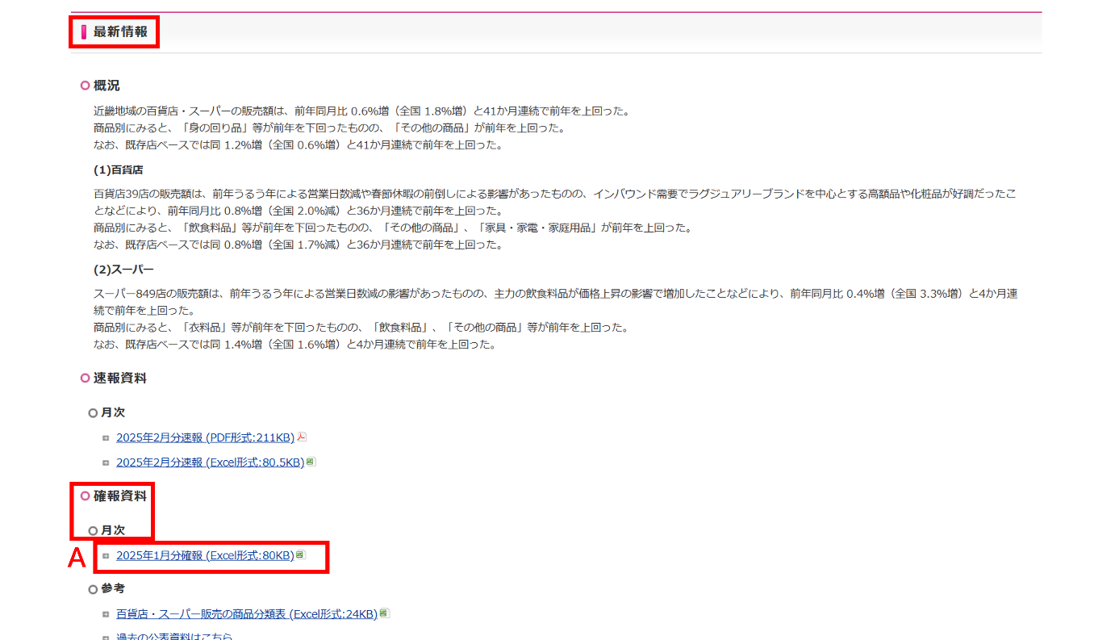
「統計・経済動向」（近畿経済産業局）https://www.kansai.meti.go.jp/1-7research/daiten/oogatakouri.htmlを加工して作成
② | 「府県別、業態別」シートに、大阪府の百貨店・スーパー別の販売額や前年比（下図のB）があります。
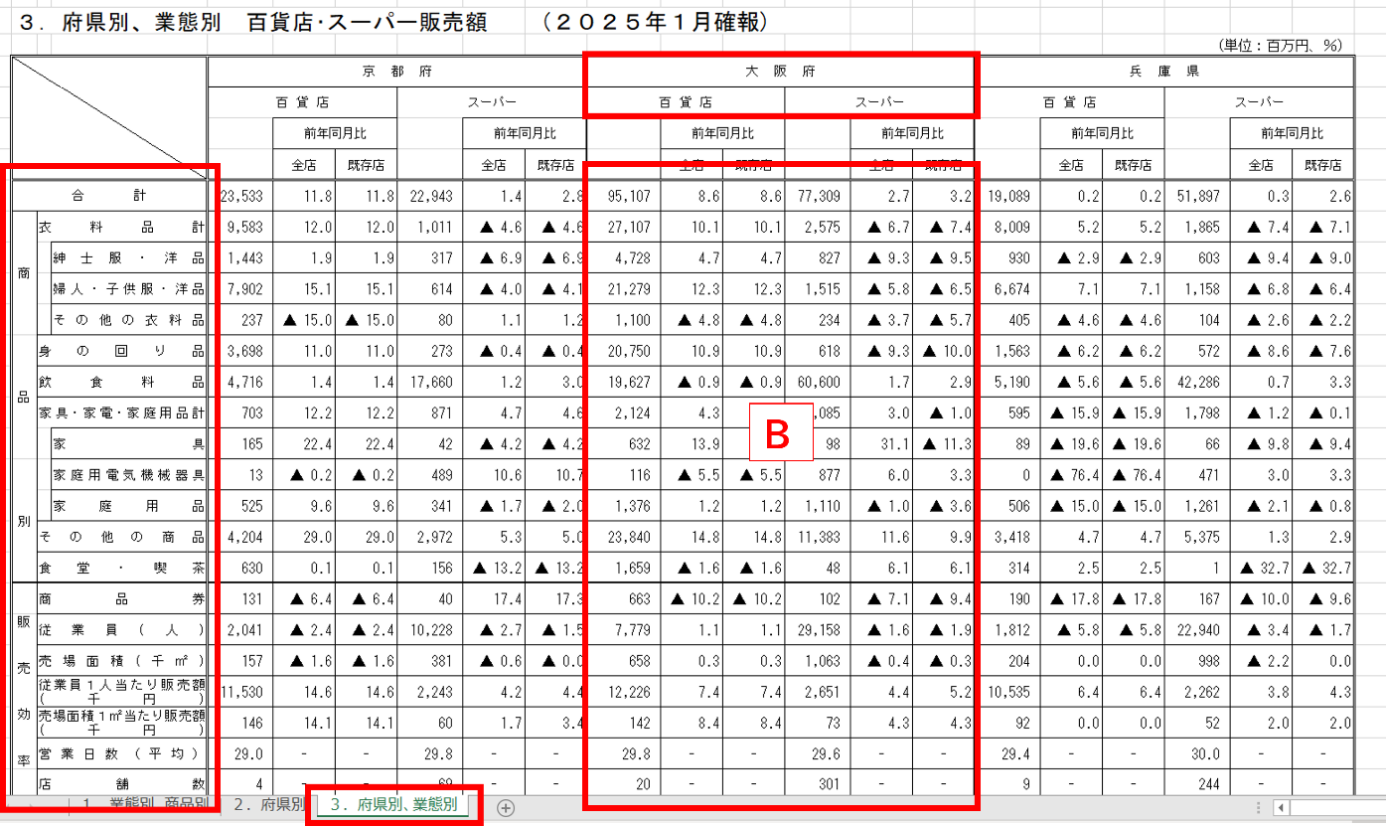
「2025年1月分確報」（近畿経済産業局）https://www.kansai.meti.go.jp/1-7research/daiten/kakuhou202501-zk.xlsを加工して作成

3 | 年次（確報）データの探し方  ※ここでは2024年の確報データを探します
① | 最新情報内の参考＞「過去の公表資料はこちら」（下図のA）をクリック。
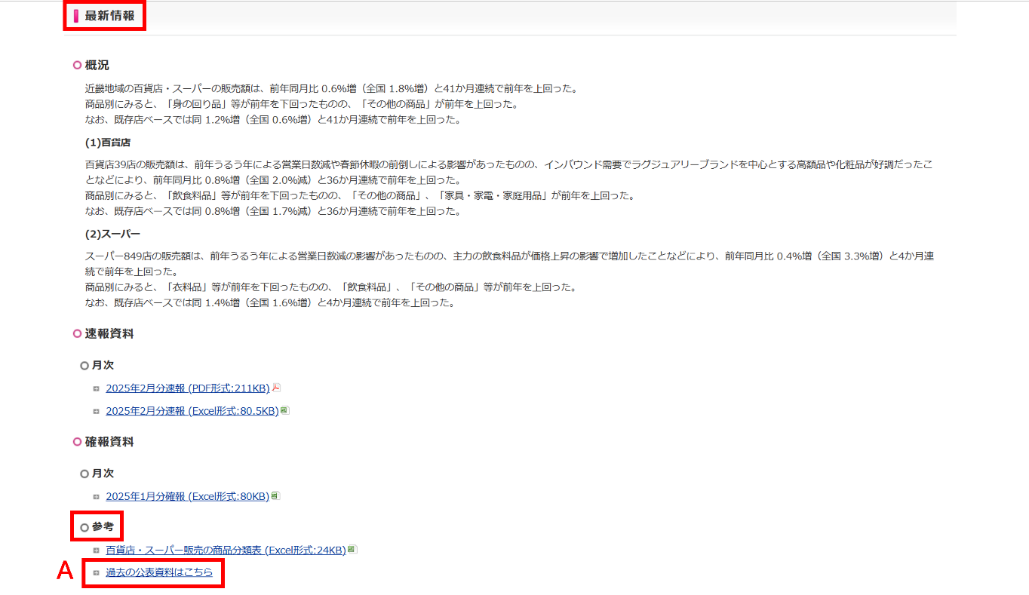
「統計・経済動向」（近畿経済産業局）https://www.kansai.meti.go.jp/1-7research/daiten/oogatakouri.htmlを加工して作成
② | 過去の公表資料内の年・年度＞「2024年分確報」（下図のB）をクリック。
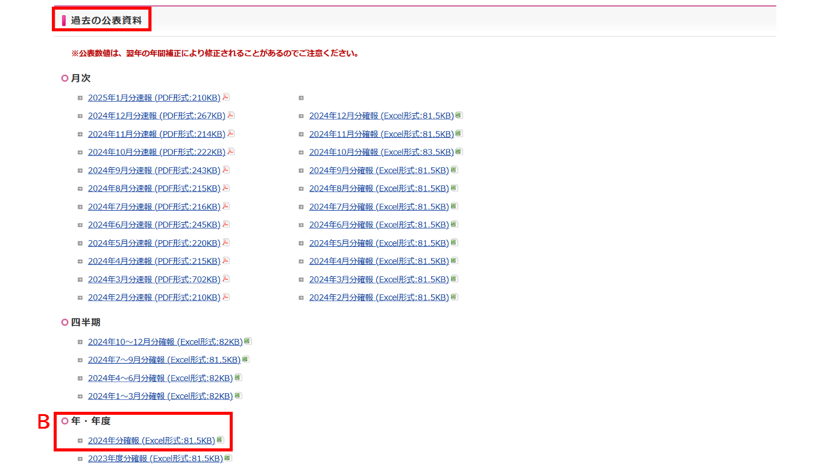
「統計・経済動向」（近畿経済産業局）https://www.kansai.meti.go.jp/1-7research/daiten/oogatakouri_past.htmlを加工して作成
③ | 「府県別、業態別」シートに、大阪府の百貨店・スーパー別の販売額や前年比（下図のC）があります。
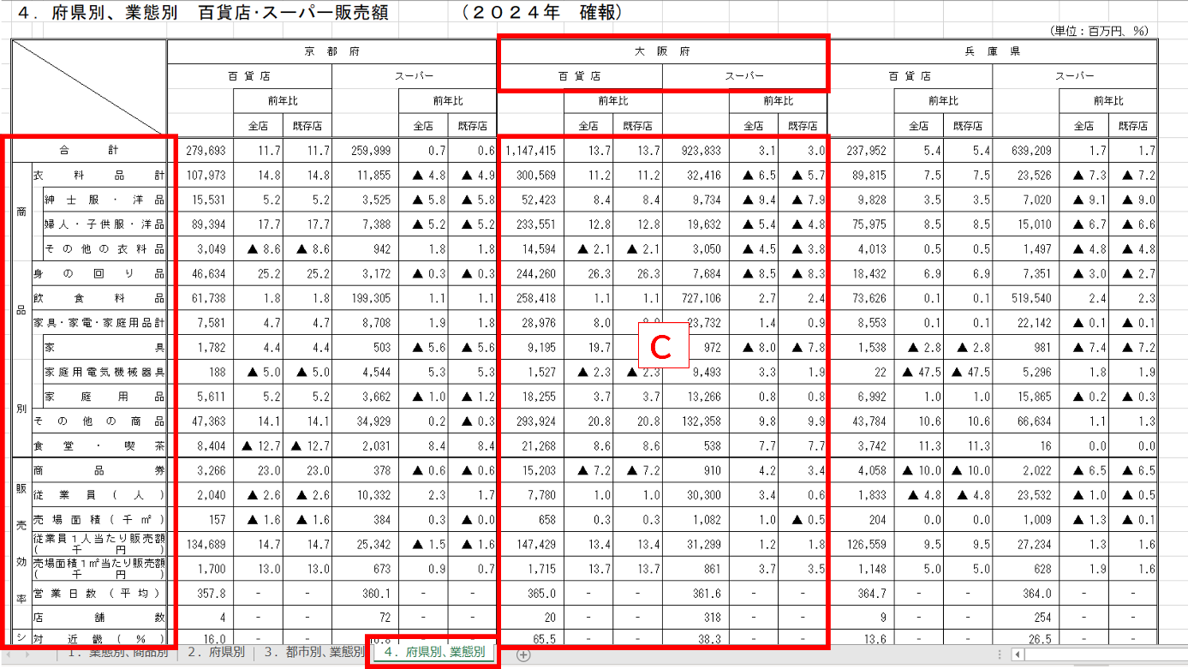
「2024年分確報」（近畿経済産業局）https://www.kansai.meti.go.jp/1-7research/daiten/nen2024-zk.xlsを加工して作成

